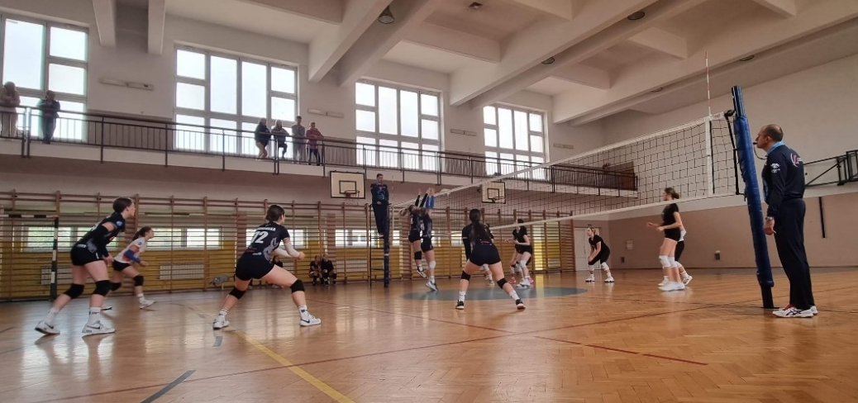
Foto: Roksana beim Volleyballspielen © PASCH-net, Foto: privat
Mein Lieblingssport
Sprachniveau A2
Sport macht Spaß und hält fit. Schülerinnen und Schüler aus Belgien, Polen, Thailand und Tschechien erzählen von ihrem Lieblingssport.

Klettern
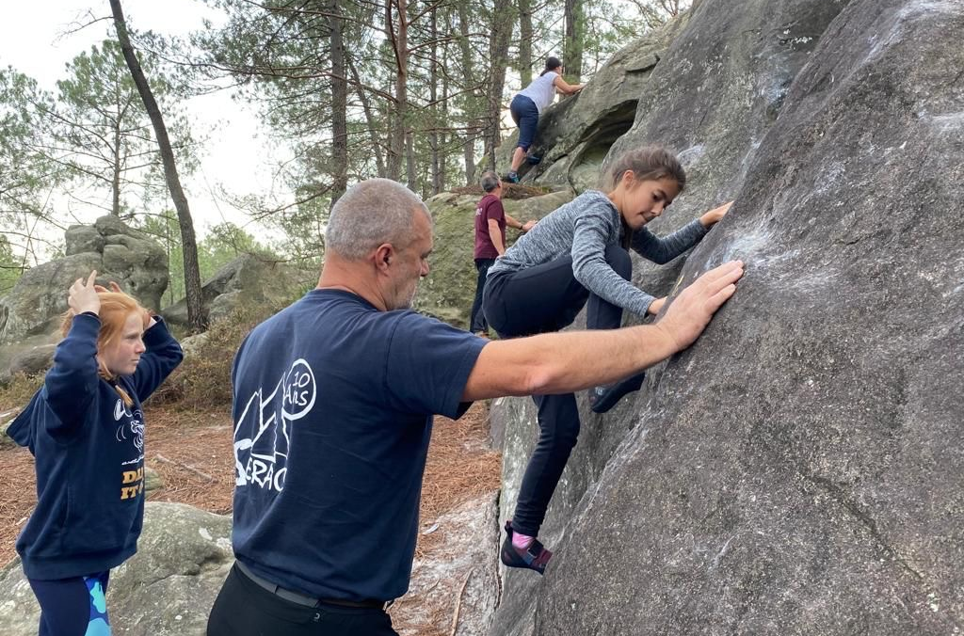
Foto: Chiara beim Kletterunterricht © PASCH-net/Foto: privat
Das Foto zeigt mich beim Klettern. Ich mag Klettern, weil ich das Gefühl mag, in der Luft zu sein. Man muss es wenigstens einmal im Leben gemacht haben. Es ist toll! Ich mache diesen Sport einmal in der Woche zwei Stunden lang. Ich klettere in einer Gruppe. Es gibt zwei bekannte Weltmeister im Klettern. Adam Ondra kommt aus Tschechien und war bereits mit 13 Jahren sehr gut. Jain Kim kommt aus Südkorea und hat mit 12 Jahren angefangen. In meiner Schule machen wir Seilspringen, Volleyball und Gymnastik. Ich habe an meiner Schule drei Stunden Sport pro Woche.

Chiara Nemes, Athénée Royal Air Pur de Seraing, Belgien

Judo
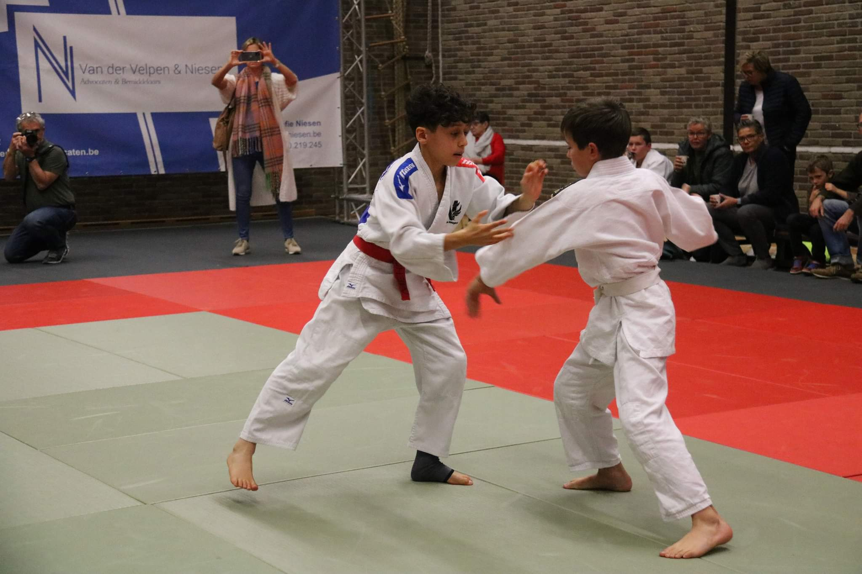
Foto: Mehdi © PASCH-net, Foto: privat
Dieses Foto zeigt mich, wie ich bei einem Turnier gegen einen Niederländer kämpfe. Judo ist mein Lieblingssport, weil man viel über den Körper lernt und ruhig bleibt. Ich trainiere vier Mal pro Woche. Das Training dauert 90 Minuten. Judo ist ein Einzelsport und eine Kampfkunst, die aus Japan kommt. Matthias Casse ist Belgier und Weltmeister in der Gewichtsklasse bis 81 Kilogramm.
In meiner Schule haben wir drei Stunden Sport. Am Montag schwimmen wir zwei Stunden und am Donnerstag spielen wir eine Stunde Basketball.
Mehdi Moussaid, Athénée Royal Air Pur de Seraing, Belgien
Basketball
Foto: Djenabou © PASCH-net, Foto: privat
Mein Lieblingssport ist Basketball. Es ist ein cooler Sport, der in der Gruppe gespielt wird. Ich spiele seit sechs Jahren. Drei Mal pro Woche gehe ich zum Basketball-Training: am Dienstag, am Mittwoch und am Freitag.
In der Schule haben wir drei Stunden Sport pro Woche. Wir haben keine AGs oder Turniere.
Djenabou Barry, Athénée Royal Air Pur de Seraing, Belgien

Volleyball
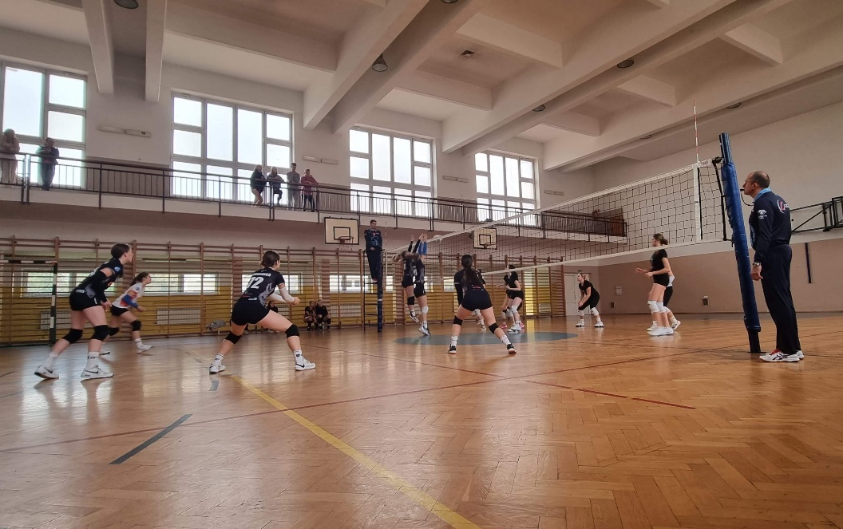
Foto: Roksana beim Volleyballspielen © PASCH-net, Foto: privat
Mein Hobby ist Volleyball. Es ist ein anspruchsvoller Sport, man braucht viel Disziplin. Ich spiele schon seit sieben Jahren Volleyball. Es macht immer noch so viel Spaß wie am Anfang. Ich bin klein, aber ich spiele trotzdem auf einer offensiven Position. Ich flöße den großen Spielerinnen definitiv Angst ein. Ich habe fünfmal pro Woche Training und reise zu Spielen. Es ist ein Mannschaftssport, außer mir sind noch fünf andere Mädchen auf dem Platz.
Volleyball und Fußball sind in meinem Land sehr beliebt. In meiner Schule habe ich drei Stunden Sport pro Woche. Wir haben mit den Jungen und Mädchen der älteren Klassen Sportunterricht. Im Sportunterricht spielen wir oft Basketball oder gehen in die Turnhalle der Schule. Manchmal gehen wir an die Kletterwand, was auch Spaß macht.
Roksana, Liceum im. Pauli Montal Sióstr Pijarek, Polen

Snowboarden
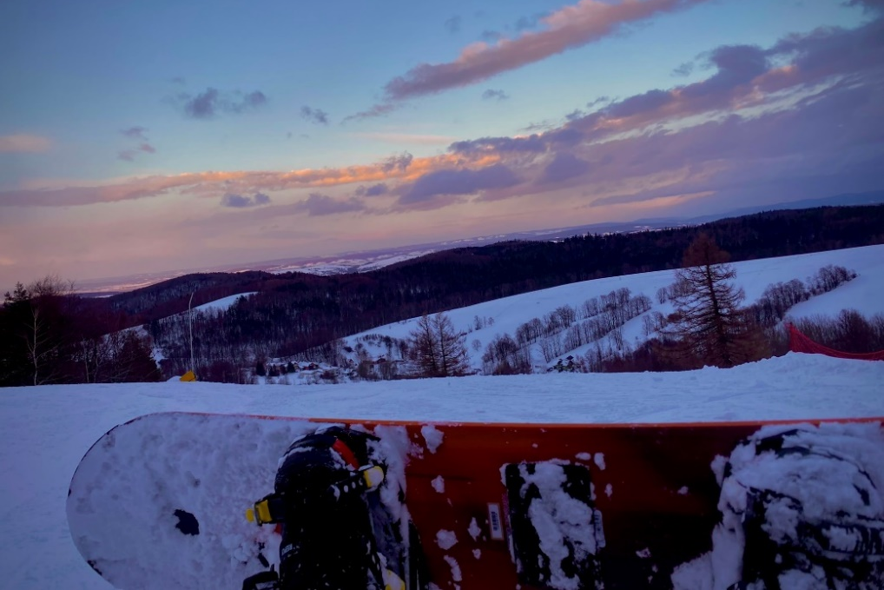
Foto: Schöne Aussicht beim Snowboarden © PASCH-net, Foto: privat
Mein Lieblingssport ist Snowboarden. Ich habe mit vier Jahren angefangen und mache es bis heute. Es ist ein extremer Sport, der unvergleichliche Emotionen in mir hervorruft. Beim Fahren merke ich, wie das Adrenalin durch meinen Körper pumpt. Ich würde diesen Sport jedem empfehlen. Wie du sehen kannst, sorgt der Sport nicht nur für einen Adrenalinkick. Man kann dabei auch wunderbare Winteraussichten und die Berge genießen.
Daria, Liceum im. Pauli Montal Sióstr Pijarek, Polen
Tanzen
Foto: Fah © PASCH-net, Foto: privat
Mein Lieblingssport ist Tanzen. Ich tanze im Park. Für meinen Sport brauche ich ein Kleid und Musik. Ich tanze, seit ich 12 Jahre alt bin. Vor einer Aufführung trainiere ich jeden Tag.
In Thailand ist Sepak Takraw auch sehr beliebt. Man spielt es in der Halle und braucht einen Takraw Ball. Es ist wie Volleyball, aber man spielt es mit den Füßen.
In Thailand haben wir in der Schule eine Stunde Sport in der Woche. Im Sportunterricht lernen wir Fußball und Basketball und verschiedene andere Sportarten. Als Sport-AGs haben wir Badminton, Fußball und Basketball. Einmal im Jahr haben wir ein großes Sportturnier.
Fah, Matthayom Watnairong Schule, Thailand

Wandern
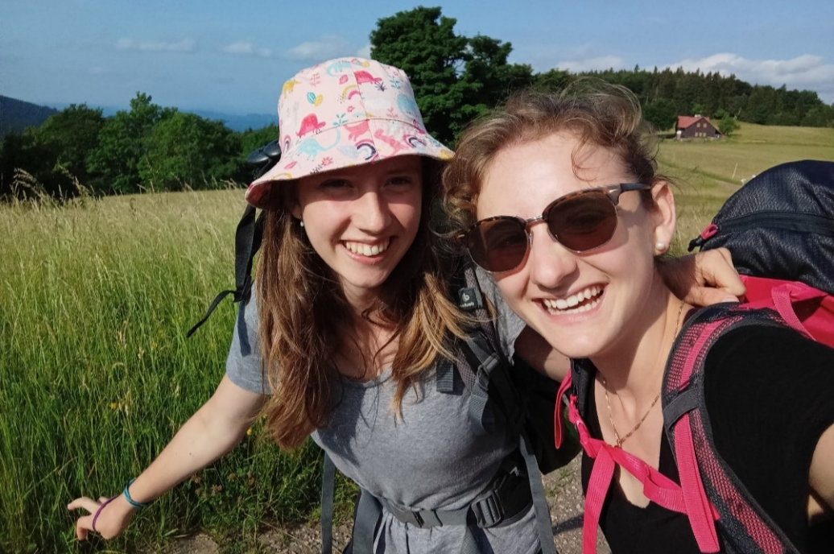
Foto: Mathylda und Kateřina beim Wandern © PASCH-net, Foto: privat
Auf dem Foto seht ihr uns beim Wandern im Riesengebirge. Wir sind Freundinnen. Wir wandern in der Natur und wir haben Rucksäcke dabei.
Wir haben keinen Lieblingssport – wir haben mehrere Lieblingssportarten. Zum Beispiel: Skifahren, Wandern, Fahrradfahren, Schwimmen. Wir fahren Fahrrad und Ski, seit wir drei Jahre alt sind. Wir wandern, seit wir klein sind. Diesen Sport machen wir mit der Familie oder mit Freundinnen.
Wir haben zwei Stunden Sportunterricht in der Schule. Wir machen Gymnastik oder Krafttraining, laufen, spielen Ballspiele und vieles mehr. Unsere Schule fährt zum Radfahr- und zum Skikurs. An unserer Schule gibt es keine Sport-AGs.
Mathylda Turnvaldová und Kateřina Schmiedlová, Gymnázium Říčany, Tschechien

Dieses Lernmaterial wurde mit Hilfe der SCHULWÄRTS!-Stipendiatinnen und -Stipendiaten Marvin Meidinger (Belgien), Eugenia Löwen (Polen), Patrick Witte (Thailand) und Julia Mark (Tschechien) erstellt.

Worterklärungen
fit halten: helfen, gesund und sportlich zu bleiben
das Gefühl, die Gefühle: etwas, das man fühlt, zum Beispiel Angst, Freude oder Wut
die Luft: gasförmiger Stoff, der die Erde umgibt; das, was Menschen und Tiere zum Atmen brauchen
der Weltmeister, die Weltmeisterin: jemand, der bei einem wichtigen Wettkampf mit vielen Sportlern aus der ganzen Welt gewinnt
das Seilspringen: Sport, bei dem man oft über ein Seil/eine Schnur springt
das Turnier, die Turniere: der Wettkampf
kämpfen: versuchen mit körperlicher Kraft oder Waffen gegen jemanden zu gewinnen
das Training, die Trainings: eine feste Zeit in der Woche, in der man einen Sport macht und übt, um besser zu werden
der Einzelsport: Wenn man bei Wettkämpfen allein mitmacht und nicht in einer Mannschaft, dann macht man Einzelsport.
die Kampfkunst, die Kampfkünste: die Kunst des Kämpfens mit bestimmten Techniken und bestimmten Regeln
die Gewichtsklasse, die Gewichtsklassen: Bei manchen Sportarten werden die Sportlerinnen und Sportler nach ihrem Gewicht, das heißt in Gewichtsklassen aufgeteilt.
anspruchsvoll: schwierig
die Disziplin: Wenn man zum Beispiel viel und oft übt, um einen Wettkampf zu gewinnen, dann hat man Disziplin.
auf einer offensiven Position spielen: Spieler, die versuchen Punkte oder Tore zu machen, spielen offensiv.
jemandem Angst einflößen: jemandem Angst machen
definitiv: hier: ganz sicher
der Mannschaftssport: Sport, den man in einem Team ausübt, zum Beispiel Fußball oder Volleyball
die Turnhalle, die Turnhallen: großes Gebäude, in dem man Sport machen kann
die Kletterwand, die Kletterwände: Wand, an der man nach oben klettern kann
unvergleichlich: einmalig; mit nichts zu vergleichen
Emotionen hervorrufen: machen, dass jemand sehr starke Gefühle hat
das Adrenalin: Hormon, das dem Menschen oder dem Tier hilft, in Stresssituationen schnell zu reagieren
pumpen: hier: bewegen
sorgen für: hier: der Grund sein für
der Adrenalinkick, die Adrenalinkicks: wenn ganz viel Adrenalin im Körper frei wird
die Winteraussicht, die Winteraussichten: der Blick auf eine Winterlandschaft
genießen: hier: sich freuen über etwas und etwas schön finden
die Aufführung, die Aufführungen: wenn man einem Publikum etwas zeigt, zum Beispiel einen Tanz oder ein Theaterstück
die AG, die AGs: Abkürzung für Arbeitsgemeinschaft; hier: eine Aktivität in der Schule, die man nach dem Unterricht macht
das Badminton: ein Sport mit Schläger und einem sehr leichten Ball, den man über ein Netz spielt
das Riesengebirge: Region mit den höchsten Bergen in Tschechien und Polen
das Skifahren: Beim Skifahren fährt man auf Skiern – das sind zwei lange dünne Bretter – über den Schnee
das Krafttraining, die Krafttrainings: Sport, bei dem man die Muskeln trainiert, um mehr Kraft zu haben

